# **Thơ văn trên kiến trúc cung đình Huế – Di sản độc đáo của đất cố đô**

## **Giới thiệu**

Huế – vùng đất cố đô của Việt Nam không chỉ nổi tiếng với hệ thống lăng tẩm, cung điện nguy nga mà còn lưu giữ một kho tàng thơ văn độc đáo được khắc họa trên các công trình kiến trúc cung đình. Đây là một nét đặc trưng hiếm có trong nghệ thuật kiến trúc Việt Nam, thể hiện tư duy thẩm mỹ, tư tưởng triết học và giá trị văn hóa của triều Nguyễn.

Thơ văn trên kiến trúc cung đình Huế được UNESCO công nhận là **Di sản tư liệu thuộc Chương trình Ký ức Thế giới khu vực châu Á - Thái Bình Dương** vào năm 2016. Đây là sự khẳng định tầm quan trọng và giá trị của di sản văn hóa này trên trường quốc tế.

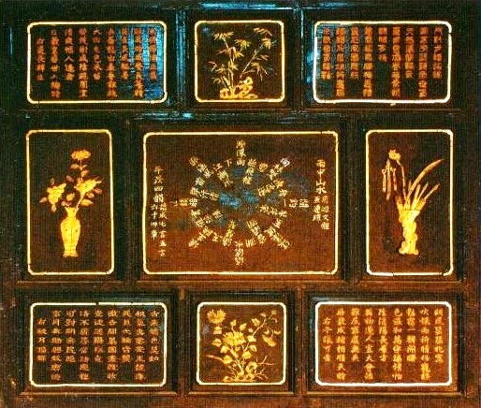

## **Thơ văn trên kiến trúc cung đình Huế là gì?**

Thơ văn trên kiến trúc cung đình Huế là tập hợp các bài thơ, câu đối, văn bia được chạm khắc, trang trí trên các công trình cung điện, lăng tẩm, miếu thờ, đình chùa trong kinh thành Huế. Chúng được thể hiện dưới nhiều hình thức như chạm khắc gỗ, đắp nổi trên sành sứ, khắc đá hoặc viết trên hoành phi, liễn đối. Những áng thơ văn này không chỉ mang giá trị nghệ thuật mà còn chứa đựng tư tưởng triết học Nho giáo, Phật giáo và Đạo giáo, phản ánh thế giới quan, nhân sinh quan của các vị vua triều Nguyễn.

## **Đặc điểm của thơ văn cung đình Huế**

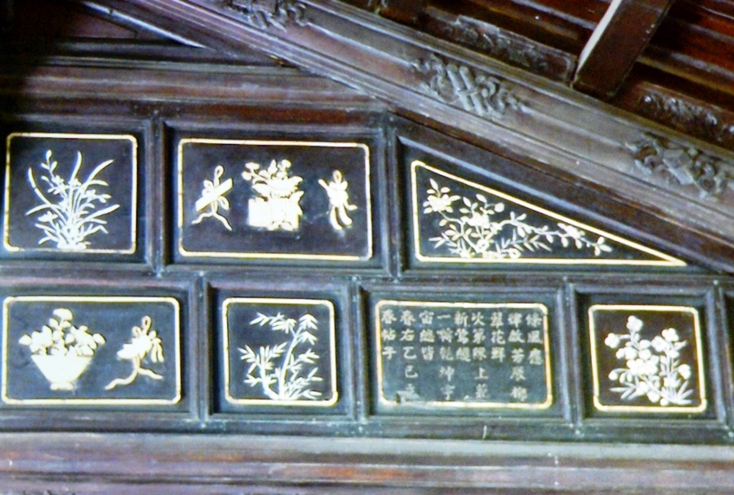

### **1. Sự kết hợp giữa văn chương và kiến trúc**

Một trong những điểm độc đáo của thơ văn trên kiến trúc cung đình Huế là sự hòa quyện giữa thơ ca và nghệ thuật xây dựng. Những câu thơ không chỉ mang ý nghĩa sâu sắc mà còn góp phần làm đẹp cho công trình kiến trúc, tạo nên một không gian nghệ thuật tổng thể đầy tinh tế.

### **2. Nội dung phong phú, sâu sắc**

Các bài thơ thường ca ngợi thiên nhiên, đất nước, con người hoặc thể hiện triết lý sống của các bậc quân vương. Nội dung thơ văn cũng phản ánh tư tưởng của triều đình về đạo đức, nhân nghĩa, trung hiếu và lòng yêu nước. Một số tác phẩm tiêu biểu còn ghi lại những sự kiện lịch sử quan trọng của vương triều Nguyễn.

### **3. Hình thức thể hiện đa dạng**

Thơ văn cung đình Huế có thể được thể hiện bằng nhiều loại hình nghệ thuật khác nhau, từ chạm khắc gỗ, đắp nổi trên sành sứ đến khắc đá hoặc vẽ trên các bức hoành phi, câu đối trong các cung điện, lăng tẩm. Mỗi hình thức đều có phong cách thể hiện riêng nhưng đều nhằm tôn vinh vẻ đẹp của kiến trúc và nội dung thơ văn.

## **Những công trình tiêu biểu**

### **1. Điện Thái Hòa**

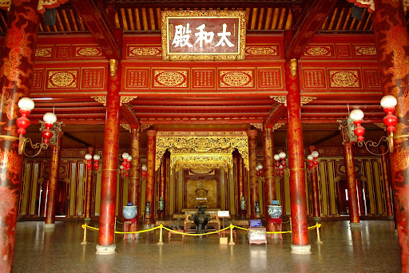

Là trung tâm của Hoàng thành Huế, Điện Thái Hòa không chỉ nổi bật bởi lối kiến trúc uy nghi mà còn bởi hệ thống hoành phi, câu đối mang ý nghĩa sâu sắc. Những câu đối trong điện thường ca ngợi vương quyền và đạo đức của bậc quân vương.

### **2. Lăng Minh Mạng**

Lăng Minh Mạng là một trong những nơi có hệ thống thơ văn phong phú nhất với hàng trăm bài thơ được khắc trên bia đá, hoành phi, cột trụ và các công trình khác. Những bài thơ này thể hiện tư tưởng Nho giáo sâu sắc và triết lý trị quốc của vị vua này.

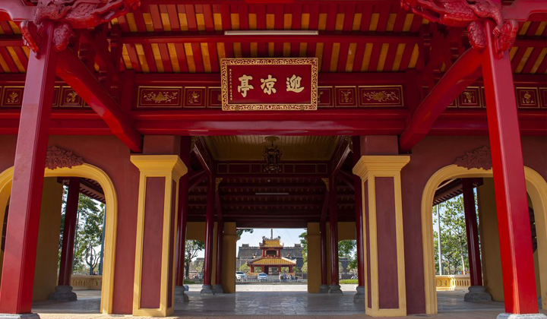

### **3. Lăng Tự Đức**

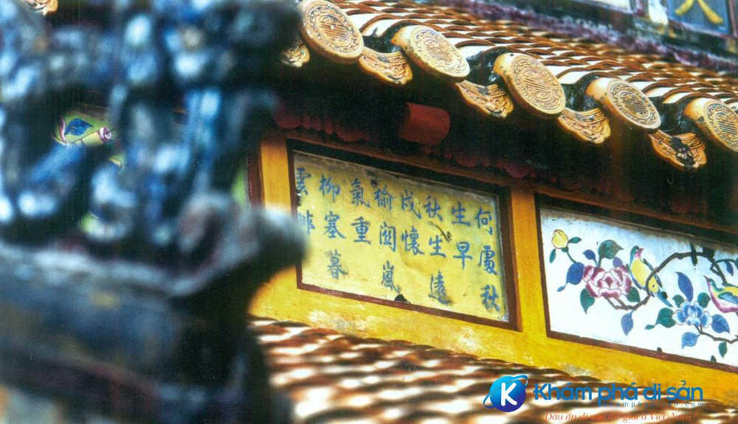

Lăng Tự Đức được xem là một tác phẩm nghệ thuật đỉnh cao về sự kết hợp giữa kiến trúc và thi ca. Chính vua Tự Đức đã sáng tác nhiều bài thơ để khắc lên công trình này, phản ánh tâm trạng và suy tư của ông về cuộc đời và vận mệnh đất nước.

### **4. Hiển Lâm Các**

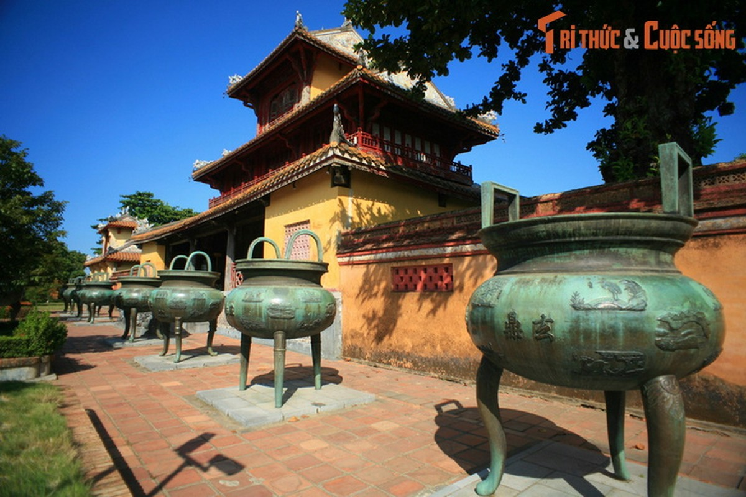

Là công trình tôn vinh các bậc trung thần của triều Nguyễn, Hiển Lâm Các có nhiều hoành phi, câu đối khắc ghi công trạng của những người đã góp phần bảo vệ và xây dựng vương triều.

## **Giá trị của thơ văn trên kiến trúc cung đình Huế**

### **1. Giá trị nghệ thuật**

Những áng thơ văn được thể hiện một cách tinh tế trên các công trình kiến trúc, tạo nên một nét đẹp hài hòa giữa nghệ thuật ngôn từ và nghệ thuật tạo hình.

### **2. Giá trị lịch sử**

Thơ văn cung đình là những tư liệu quý báu giúp các nhà nghiên cứu hiểu hơn về lịch sử, văn hóa và tư tưởng của triều Nguyễn.

### **3. Giá trị giáo dục**

Những bài thơ, câu đối chứa đựng nhiều triết lý nhân sinh, giáo dục con người về đạo lý, lòng yêu nước và ý thức gìn giữ di sản văn hóa dân tộc.

## **Kết luận**

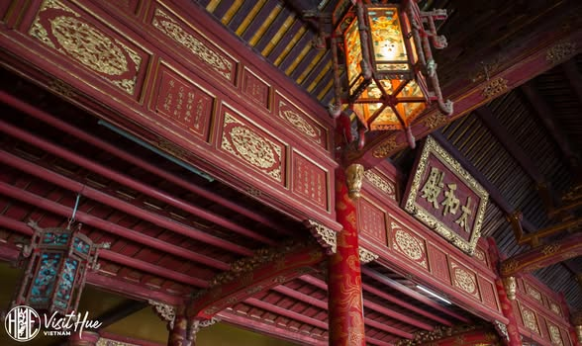

Thơ văn trên kiến trúc cung đình Huế là một di sản văn hóa vô giá, phản ánh sự tinh hoa của nghệ thuật, tư tưởng và tâm hồn người Việt Nam thời phong kiến. Việc bảo tồn và phát huy giá trị của kho tàng thơ văn này không chỉ góp phần gìn giữ bản sắc dân tộc mà còn giúp thế hệ sau hiểu rõ hơn về quá khứ hào hùng của đất nước.